ID: 1
Tytuł: Nie pojawia się żaden komunikat po zarejestrowaniu konta

Priorytet: Niski
Wersja oprogramowania: nd.
Kategoria: Użyteczność
Zgłaszający: Andrzej Wachnicki
Miejsce wykrycia: Ekran rejestracji
Środowisko: Google Chrome wersja 98.0.4758.102 (Oficjalna wersja) (64-bitowa)
Dane testowe:
Nazwa użytkownika: Ryuuken
Adres e-mail: wachnickiandrzej@gmail.com
Hasło: Test123@

Krótki opis:

Po kliknięciu przycisku Zarejestruj nie pojawia się komunikat o udanej operacji
założenia konta i wysłania na podany adres e-mail linku aktywacyjnego.

Kroki do reprodukcji:

1. Kliknij link Załóż konto na stronie głównej aplikacji w sekcji Uważasz, że to świetny pomysł i chcesz jakoś pomóc?
2. Uzupełnij formularz danymi testowymi
3. Zaznacz opcję Akceptuję regulamin
4. Kliknij przycisk Zarejestruj

Oczekiwany rezultat:

Pojawia się komunikat, który informuje o udanej rejestracji

Rzeczywisty rezultat:

Nie pojawia się żaden komunikat o powodzeniu rejestracji

Załączniki:

ID: 2
Tytuł: Nie działa opcja generowania losowych statystyk postaci

Priorytet: Wysoki
Wersja oprogramowania: nd.
Kategoria: Funkcjonalność
Zgłaszający: Andrzej Wachnicki
Miejsce wykrycia: Ekran tworzenia postaci
Środowisko: Google Chrome wersja 98.0.4758.102 (Oficjalna wersja) (64-bitowa)
Dane testowe: brak

Krótki opis:

Kliknięcie przycisku "Generuj losowe statystyki" nie powoduje wygenerowania danych potrzebnych do stworzenia postaci.

Kroki do reprodukcji:

1. Kliknij przycisk Menu na stronie głównej aplikacji w prawym górnym rogu okna przeglądarki
2. Kliknij opcję Postać umieszczoną pod nagłówkiem Stwórz
3. Kliknij przycisk Generuj losowe statystyki

Oczekiwany rezultat:

Pola poniżej przycisku zostają wypełnione danymi

Rzeczywisty rezultat:

Kliknięcie nie powoduje wygenerowania danych poniżej

Załączniki:

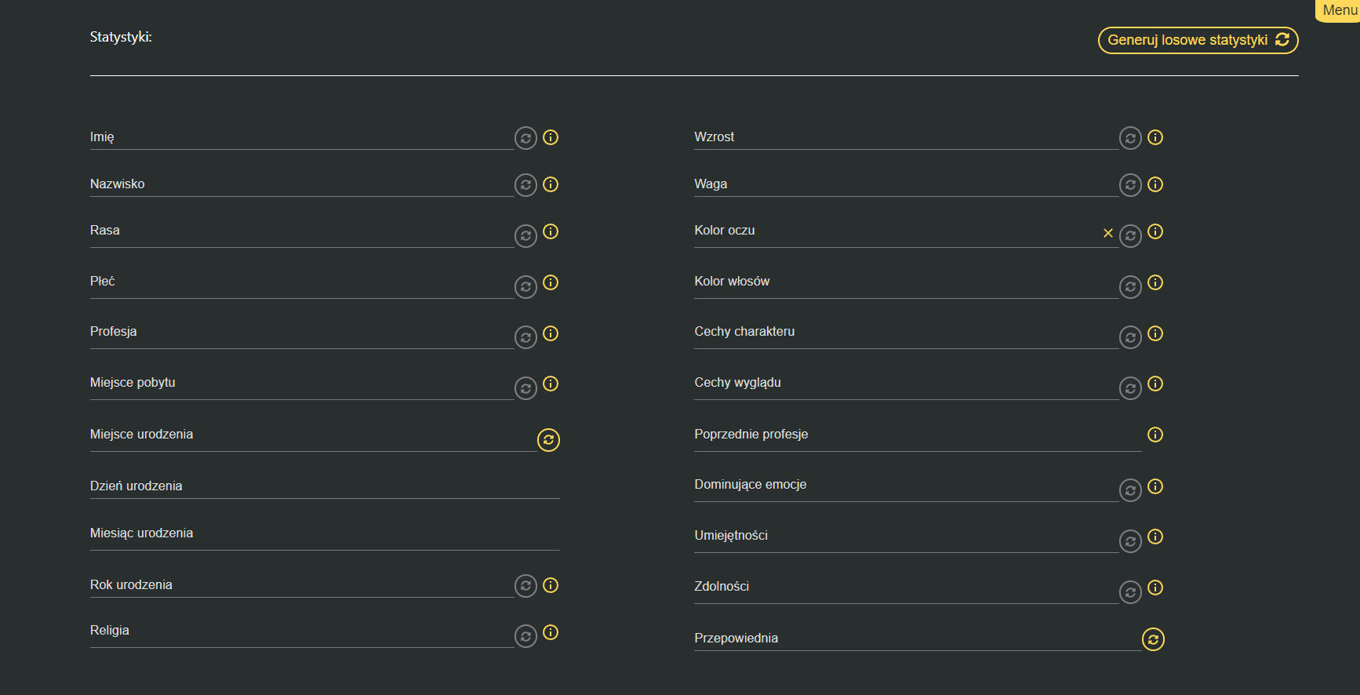

ID: 3
Tytuł: Opcja losowego generowania statystyk postaci nie powoduje wygenerowania wszystkich danych

Priorytet: Niski
Wersja oprogramowania: nd.
Kategoria: Funkcjonalność
Zgłaszający: Andrzej Wachnicki
Miejsce wykrycia: Ekran tworzenia postaci
Środowisko: Google Chrome wersja 98.0.4758.102 (Oficjalna wersja) (64-bitowa)
Dane testowe: brak

Krótki opis:

Kliknięcie przycisku "Generuj losowe statystyki" w niektórych przypadkach nie generuje danych w polu "Nazwisko"

Kroki do reprodukcji:

1. Kliknij przycisk Menu na stronie głównej aplikacji
2. Kliknij opcję Postać umieszczoną pod nagłówkiem Stwórz
3. Kliknij przycisk Generuj losowe statystyki

Oczekiwany rezultat:

Wszystkie statystyki postaci zostają wygenerowane

Rzeczywisty rezultat:

Dane w polu "Nazwisko" nie są generowane

Załączniki:

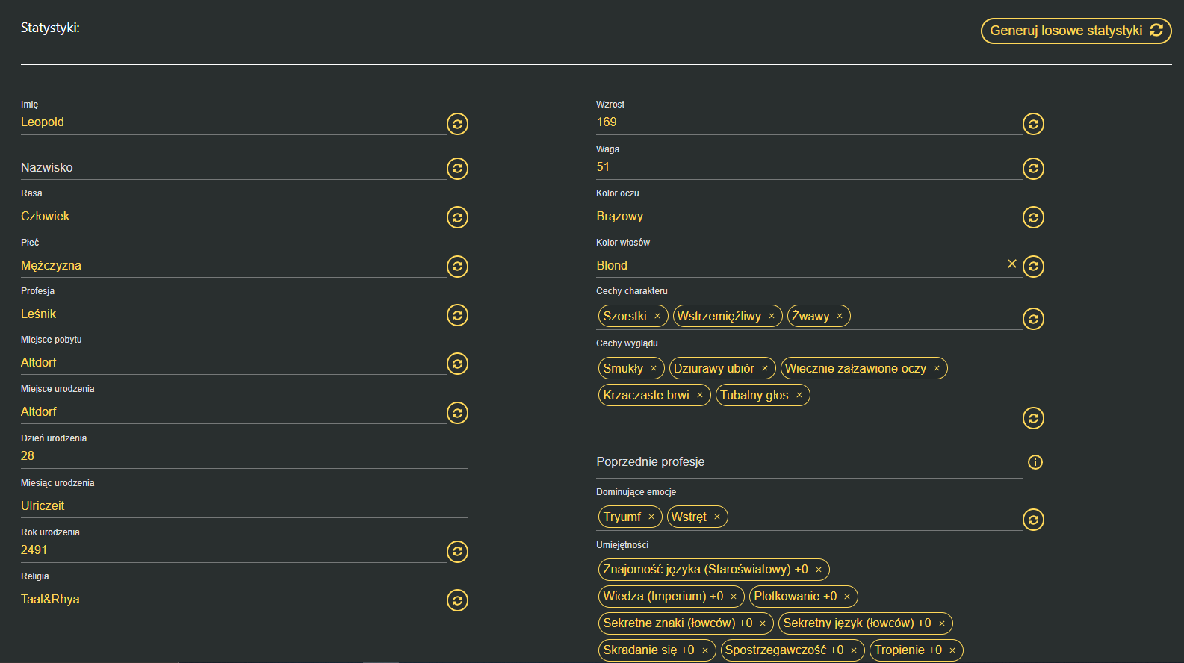

ID: 4
Tytuł: Wiadomość z linkiem aktywacyjnym nie jest wysyłana na podany adres e-mail

Priorytet: Krytyczny
Wersja oprogramowania: nd.
Kategoria: Funkcjonalność
Zgłaszający: Andrzej Wachnicki
Miejsce wykrycia: Formularz rejestracji
Środowisko: Google Chrome wersja 98.0.4758.102 (Oficjalna wersja) (64-bitowa)
Dane testowe:
Nazwa użytkownika: Ryuuken17
Adres e-mail: ryuuken989@gmail.com
Hasło: Testing_71@

Krótki opis:

Wiadomość zawierająca link aktywacyjny konta nie jest wysyłana na e-mail podany w danych testowych.

Kroki do reprodukcji:

1. Kliknij link Załóż konto na stronie głównej aplikacji w sekcji Uważasz, że to świetny pomysł i chcesz jakoś pomóc?
2. Uzupełnij formularz danymi testowymi
3. Zaznacz opcję Akceptuję regulamin
4. Kliknij przycisk Zarejestruj
5. Przejdź na stronę logowania do konta Gmail w przeglądarce
6. Zaloguj się na e-mail podany w procesie rejestracji konta w aplikacji
7. Sprawdź czy otrzymałeś wiadomość z linkiem aktywacyjnym

Oczekiwany rezultat:

Wiadomość jest dostępna na Twoim koncie pocztowym

Rzeczywisty rezultat:

Brak wiadomości

Załączniki:
